Ejercicio 01:

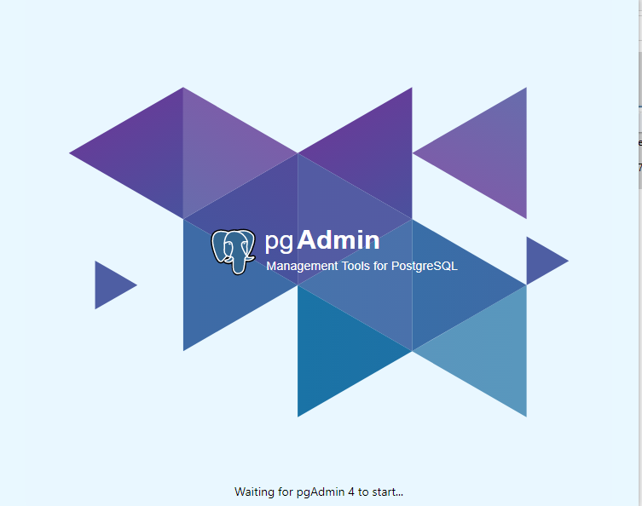

Procedemos a abrir el programa.

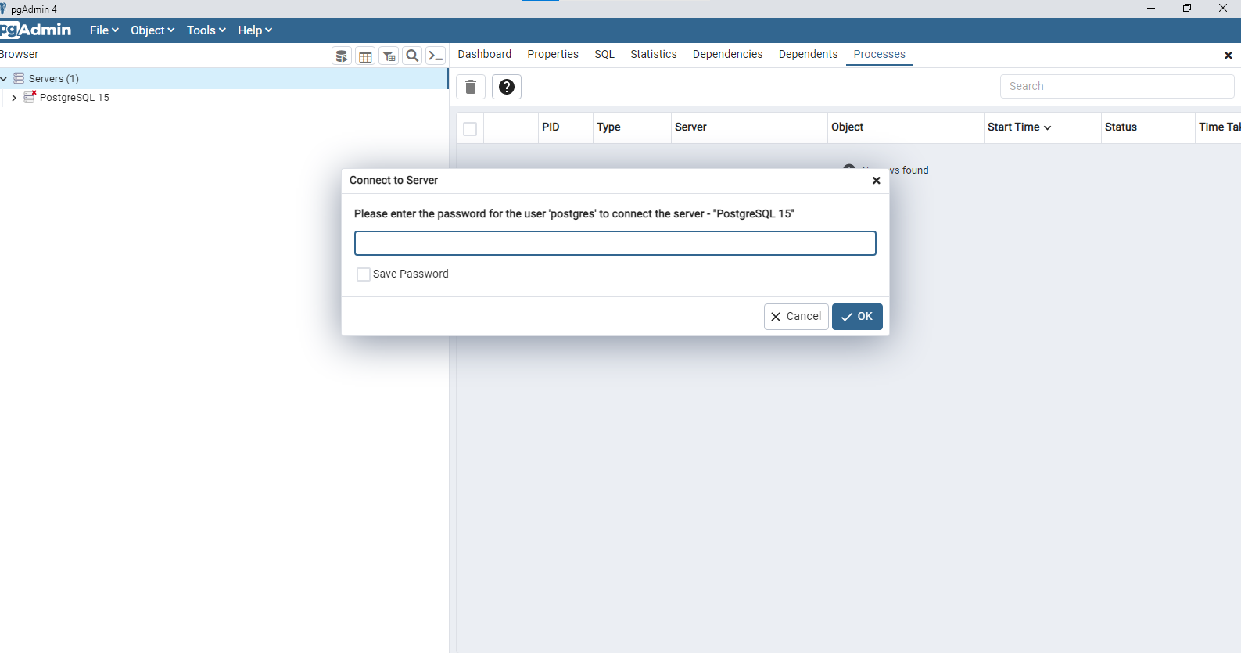

Nos pide la contraseña y también se puede comprobar que el servidor no está conectado.

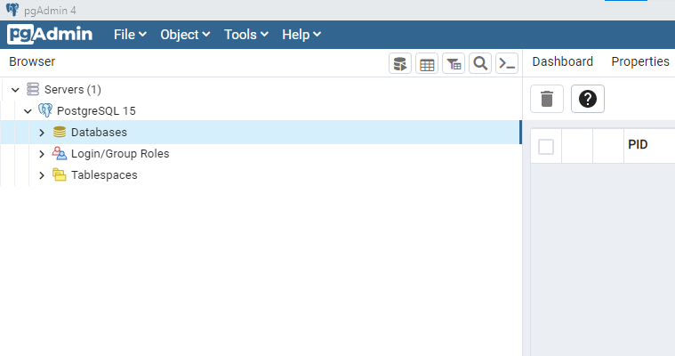

Al introducir la clave se conecta al servidor y empezamos a crear.

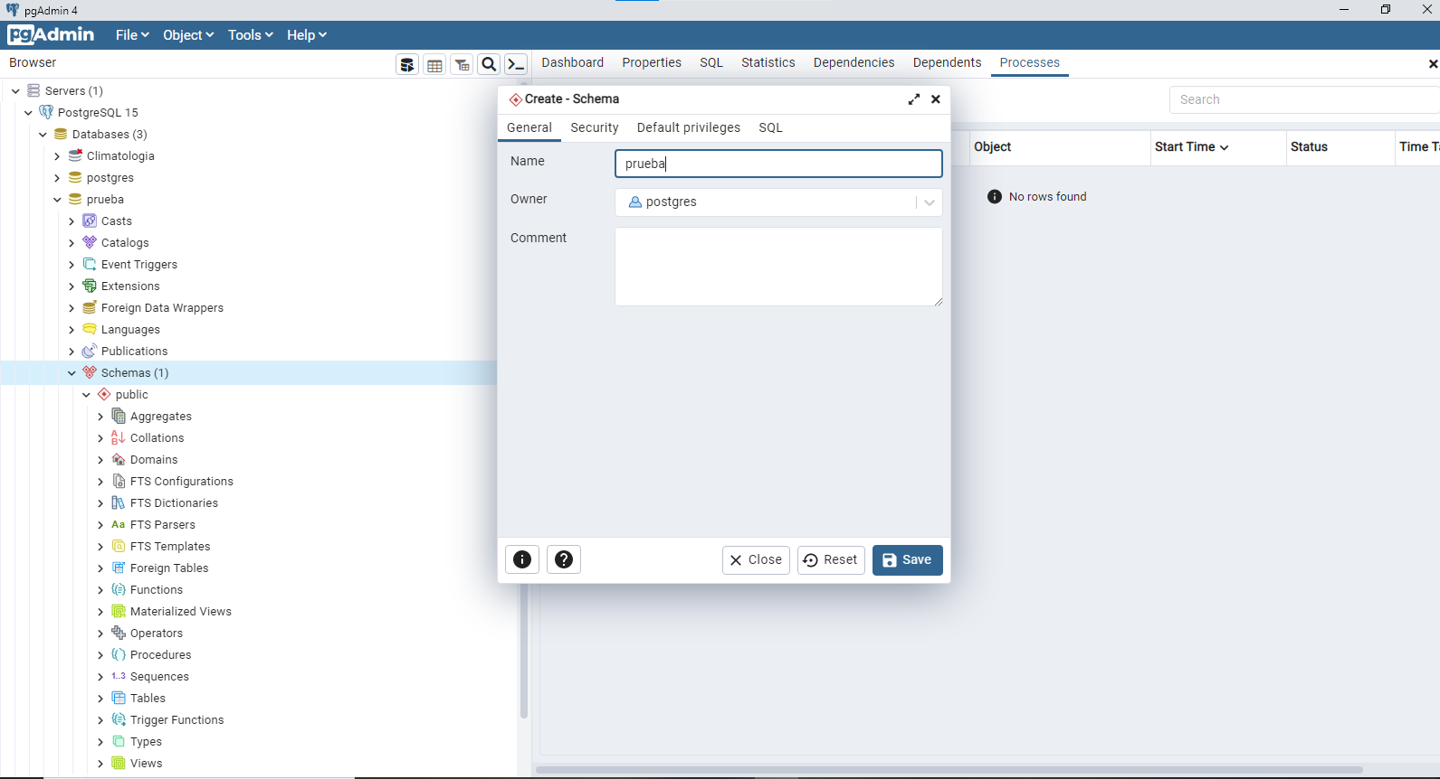

En este caso, creamos un esquema llamado prueba.

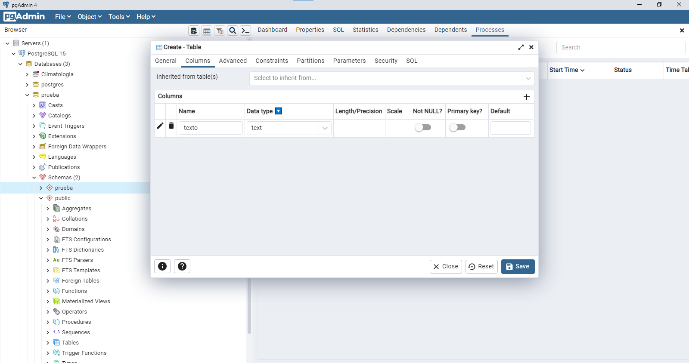

Una vez creado el esquema, procedemos a crear una tabla.

La tabla llamada test, se le crea una columna de texto llamada texto.

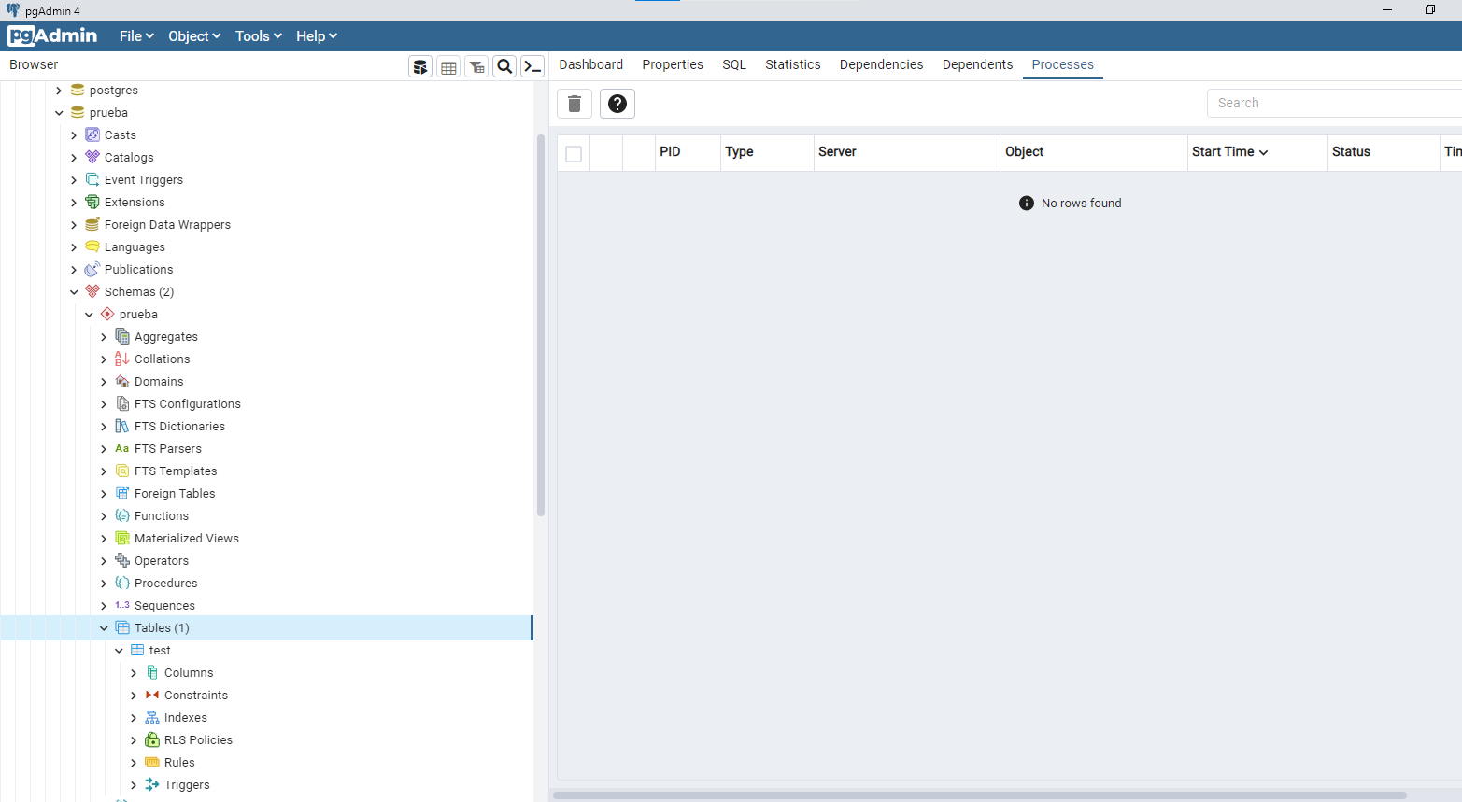

En esta última imagen se aprecia la tabla creada.